[Выберите дату]
Муниципальное дошкольное образовательное учреждение
Центр развития ребенка
Детский сад №24

Выполнила: воспитатель
МДОУ ЦРР д.сад №24
Марченко Таисья Фёдоровна

г.Усть-Кут

психологическая рекомендация для родителей. | ой, сломал.

ЗАЧЕМ МАЛЫШИ ЛОМАЮТ ИГРУШКИ?
Рассмотрим самые частые причины, которые толкают юных разрушителей на решительные действия.

Неуклюжий мишка.
Каждая новая вещь, которая попадается малышу на глаза, вызывает у него любопытство. Но от того что мелкая моторика у него еще не развита, движения его неуклюжи. На этом этапе не стоит предлагать ребенку хрупкие и дорогие игрушки, зато можно построить вместе сказочный город из пустых коробок, смастерить самолет из картонок или подводную лодку из пластиковой бутылки.

Полет фантазии.
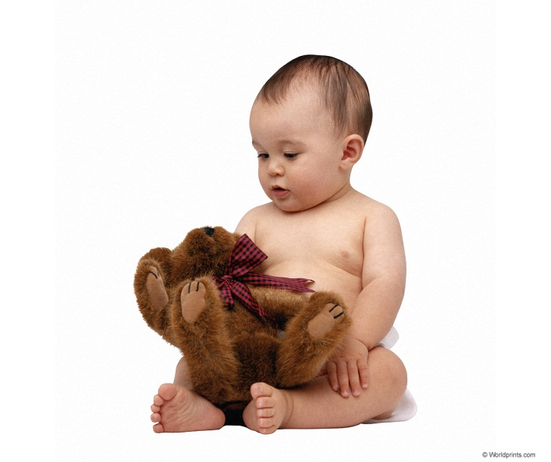
Иногда малыши ломают игрушки, чтобы поиграть в новую игру, и чаще всего так поступают мальчишки: «Если у медведя оторвется лапа, я буду играть в Айболита». Стимулируйте воображение ребенка и помогайте ему придумывать новые сюжеты знакомой игры. Игру в автосалон легко разнообразить, предложив малышу раскрасить машинки в разные цвета, разместить трассу для гонок или построить гараж из надувных подушек. Развивать фантазию у девочек можно, придумывая веселые рецепты, сказки и песенки для больных кукол.

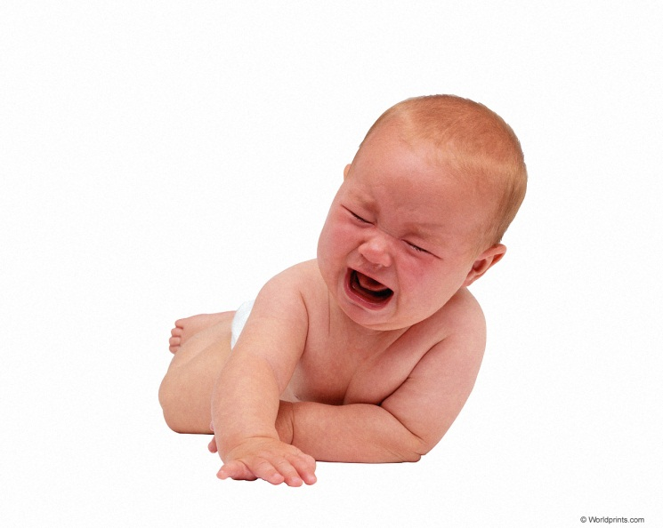
Игра на нервах.
Малыши от 2 до 3 лет часто проверяют родителей на прочность. Сломав паровозик, ребенок раздражается плачем, требуя от родителей немедленной замены. Чтобы не поддаваться на провокации и не идти на поводу у малыша, составьте из игрушек меню. Утром предлагайте малышу машинки, ведро, формочки, днем – конструктор, кубики, пластилин, а вечером – книжки, раскраски, карандаши.
Точка кипения.
Иногда ребенок выплескивает свой гнев на плюшевых зайцев, слонов и крокодилов. Некоторые психологи считают, что это лучше, чем если бы он изливал злобу на других детей или взрослых. В любом случае необходимо выяснить причину такого поведения малыша. Для начала обнимите его и выслушайте. А когда заметите, что он начал «закипать» (сжал кулачки, покраснел, насупился), постарайтесь его отвлечь: предложите потанцевать, покидать мячик, порвать лист бумаги.

Частная собственность.
Иногда таким варварским способом малыш отстаивает свое право на свободу и чувство собственности. На вещи родителей он при этом не посягает, зато со своим добром волен делать, что хочет. Предупредите ребенка, что если он намерен ломать, а не играть, его плюшевые друзья могут на него обидеться и пропасть. Сказка про несчастных кукол заставит его задуматься.

Обратите внимание.
Дети нередко ломают игрушки, чтобы обратить на себя внимание родителей, особенно когда они начинают ходить в детский сад. Помогите ребенку адаптироваться к новой обстановке: играйте с ним в сюжетно – ролевые игры, чаще разговаривайте, уделяйте ему больше времени.
Чужое добро.
Если малышу понравилась игрушка другого ребенка, он может попытаться завладеть ею и нечаянно сломать. Убеждать упрямца, что у него дома есть целых двадцать машинок и эта двадцать первая ему не нужна, бесполезно. Извинитесь перед другим малышом и предложите ему взамен другую игрушку из вашего арсенала.

НЕ СТОИТ НАКАЗЫВАТЬ РЕБЕНКА, если он что – то сломал по неосторожности или из любопытства. Когда он разбирает машинку или пускает в плавание ваш сотовый телефон, он познает мир. Чтобы избежать разочарований, дорогие сердцу вещи прячьте в недоступных местах. Малыши ломают игрушки, когда их слишком много или они еще не знают, как с ними играть, поэтому не нужно превращать комнату ребенка в «Центральный детский мир».

